Тема урока: Алгоритм. Исполнитель.
Тип урока: Изучение нового материала
Вид урока: Комбинированный
Цели урока:
Образовательные:
- Сформировать представления об алгоритме как фундаментальном понятии информатики и об исполнителе алгоритмов;
- Способствовать использованию этих понятий при решении задач
Развивающие:
- способствовать развитию алгоритмического и логического мышления;
- способствовать развитию творческой активности учащихся, интереса к предмету;
- способствовать развитию умения планировать последовательность действий для достижения поставленной цели;
- способствовать развитию умения применять ранее полученные знания при изучении нового материала.
Воспитательные:
- способствовать формированию познавательного интереса как компонента учебной мотивации;
- способствовать повышению у учащихся интереса к историческим событиям, связанным с происхождениями изучаемых терминов, понятий;

Методы и приемы обучения: словесный (фронтальная беседа); частично-поисковый; наглядный (демонстрация компьютерной презентации); практический.
Средства обучения: презентация; учебник Информатика. 6 класс./Под ред. Л. Босовой ; Рабочая тетрадь: Информатика и ИКТ Под ред. Л. Босовой, технические (ПК компьютеры, мультимедийный проектор).
Компьютерное программное обеспечение: программа MS Word.
Сеть Интернет.

I. Организационный момент
«Здравствуйте, ребята! Мы начинаем урок»
Мотивационное начало урока
Тема нашего урока: «Алгоритмы и исполнители». Цель нашего урока – выяснить, что такое алгоритм, где в реальной жизни мы с ним встречаемся, что значит выражение «исполнитель алгоритма».
II. Изучение нового материала
Ребята, перед нами в жизни стоит множество практических задач, например, сходить в магазин, помогая маме с папой; приготовить вкусный торт; перейти через дорогу на сигнал светофора… При этом мы выполняем последовательность действий
1.Например, к нам в гости пришли друзья. Вы решили их угостить чаем. Для этого необходимо: (учащиеся перечисляют последовательность действий)
- налить в чайник воду;
- поставить чайник на плиту;
- вскипятить воду;
- налить в чашку заварку;
- налить в чашку кипяток;
- добавить сахар;
- размешать содержимое чашки ложкой;
выпить чай.
2. Последовательность действий для чистки одной картофелины:
- помыть картофелину;
- взять картофелину в одну руку;
- взять нож в другую руку за рукоятку;
- почистить картофелину, срезая кожуру лезвием ножа.
3. Переход улицы
- посмотреть на лево;
- посмотреть на право;
- если машин нет, то перейти дорогу.
(Попросить учащихся привести свои примеры: разбор слова по составу на уроках русского языка; последовательность выполнения арифметических операций – правило нахождения НОК)

- записать слово, разделив его на фонетические слоги
- указать количество слогов, выделить ударный;
- дать характеристику звуков – гласных и согласных;
- указать количество букв и звуков в слове.

- разложить исходные числа на простые множители
- выписать множители, входящие в разложение одного из чисел;
- дописать к ним недостающие множители из разложений остальных чисел;
- найти произведения получившихся множителей;
4. Можно ли выполнить последовательность команд?
    - Пойди туда, не знаю куда;
    - возьми то, не знаю что.
Поясните свой ответ.
5. Каков результат последовательности действий в каждом из двух случаев?
- Казнить, нельзя помиловать.
- Казнить нельзя, помиловать.
Поясните свой ответ.
6. Рассмотрим арифметическое выражение (запись на доске)
(5+19):6+7*8=
Предлагается два варианта решения
Первый вариант:
- 5+19=;
- Результат действия (1) делим на 6;
- 7*8=;
- Результат действий(2) и (3) складываем.
Второй вариант:
- 7*8=;
- 19:6=;
- 5 складываем с результатом действий (1) и (2).
Проанализируйте оба варианта решения арифметического выражения. Результаты сравните. Дайте оценку выполняемым действиям. Можно ли изменить порядок действий в этом случае? С чем, по вашему мнению, это связано?
7. Алгоритм- это строгая и четкая последовательность действий исполнителя над объектами, приводящих от исходных данных за конечное число шагов к требуемому результату.
Объектами могут выступать продукты питания, канцелярские принадлежности (ножницы, ручки, карандаши и т. п.),числа, буквы, технические приборы. Любой алгоритм предназначен для определенного исполнителя. Исполнитель – это человек, животное, робот, компьютер, автоматическое устройство и т. д. Действия – это команды, которые может выполнять исполнитель.
Ребята, а как вы думаете, есть ли разница при выполнении алгоритма между человеком и техническим устройством?
Если есть, то в чем состоит эта разница? (Примерный ответ. При выполнении алгоритма человек задумывается над выполняемыми действиями, в зависимости от ситуации может изменить последовательность их выполнения или просто не выполнить.
Техническое устройство выполняет понятные ему команды и останавливается, выполнив их.)
Какая реакция будет при выполнении алгоритма у человека и технического устройства при выполнении вычислений (см. п. 6)?
8. Формально исполнять алгоритм – это значит не вникать в смысл выполняемых команд, не рассуждать, не анализировать действия.
Например, компьютер - формальный исполнитель алгоритмов. Он управляется программами, иначе говоря, алгоритмами, написанными на специальном языке, который понятен для него.
Обстановка, в которой действует исполнитель, называется средой исполнителя. Множество команд, которое может выполнить данный исполнитель, называется системой команд исполнителя. Алгоритм может включать только команды, входящие в эту систему команд.
(Просмотр и комментирование УМК: исполнители алгоритма; система команд исполнителя алгоритмов; Человек- исполнитель алгоритмов.)
.http://school-collection.edu.ru/catalog/search/?text=+%DD%D3%CC%3A+%E8%F1%EF%EE%EB%ED%E8%F2%E5%EB%E8+%E0%EB%E3%EE%F0%E8%F2%EC%E0%3B+%F1%E8%F1%F2%E5%EC%E0+%EA%EE%EC%E0%ED%E4+%E8%F1%EF%EE%EB%ED%E8%F2%E5%EB%FF+%E0%EB%E3%EE%F0%E8%F2%EC%EE%E2%3B+%D7%E5%EB%EE%E2%E5%EA-+%E8%F1%EF%EE%EB%ED%E8%F2%E5%EB%FC+%E0%EB%E3%EE%F0%E8%F2%EC%EE%E2.%29&tg=&interface=pupil
http://files.school-collection.edu.ru/dlrstore/58e9a0c3-11df-4c94-a5eb-b0a7b359ea35/9_32.swf

Свойства алгоритма http://school-collection.edu.ru/catalog/search/?text=%F1%E2%EE%E9%F1%F2%E2%E0+%E0%EB%E3%EE%F0%E8%F2%EC%E0&tg=&interface=pupil&class%5B%5D=47&subject%5B%5D=19

http://files.school-collection.edu.ru/dlrstore/ef6533fd-06d1-4b38-9498-ac58430f845e/9_33.swf
Приведите примеры известных вам исполнителей. (Предполагаемые ответы) Исполнители бывают разные. Одним из самых простых исполнителей можно считать кнопку включения/выключения электропитания на корпусе монитора. (слайд9)
Более сложным исполнителем является современная стиральная машина, в электронную память которой заложены разработанные инженерами различные программы стирки белья. Весь процесс стирки (замачивание, стирка, полоскание, отжим, сушка) машина выполняет автоматически, без участия человека, но по программе, выбранной человеком.
Среди автоматических устройств наиболее совершенными исполнителями являются роботы. Едва ли человек сможет так быстро, безошибочно и качественно собрать сложнейшую электронную плату, как это делает робот-манипулятор на автоматизированном производстве.
В наше время созданы человекоподобные роботы и роботы-игрушки, напоминающие домашних животных.
9. Исторически происхождение понятия «алгоритм» связано с математикой.
http://school-collection.edu.ru/catalog/search/?text=++%EF%EE%ED%FF%F2%E8%E5+%E0%EB%E3%EE%F0%E8%F2%EC&tg=&interface=pupil
Происхождение и определение понятия алгоритма:
http://files.school-collection.edu.ru/dlrstore/88093ab9-6a3e-4bc6-8d5d-9b7434d8416b/9_31.swf

III. Закрепление изученного материала
1.Игра в исполнителей алгоритма.
Учащимся выдается раздаточный материал с указанием к работе:
Исполнитель Робот.
Среда исполнителя: прямоугольное поле 7*6 клеток. Робот может двигаться на одну клетку вверх, вниз, вправо, влево,. Клетка в которой находится робот штрихуется. Начальное положение Робота – клетка А.
- Начертите в тетради прямоугольник.
- Что является средой исполнителя? (прямоугольное поле 7*6 клеток)
- Назовите систему команд исполнителя.(Вверх, вниз, вправо, влево.)
- Выполните алгоритм. Вверх, вправо, вправо, вниз, вправо, вправо, вверх, вправо, вправо, вниз, вниз, влево, влево, вниз, вниз, вправо, влево, вверх, вверх, влево, влево, вниз, вниз, влево, вправо, вверх, вверх, влево, влево.
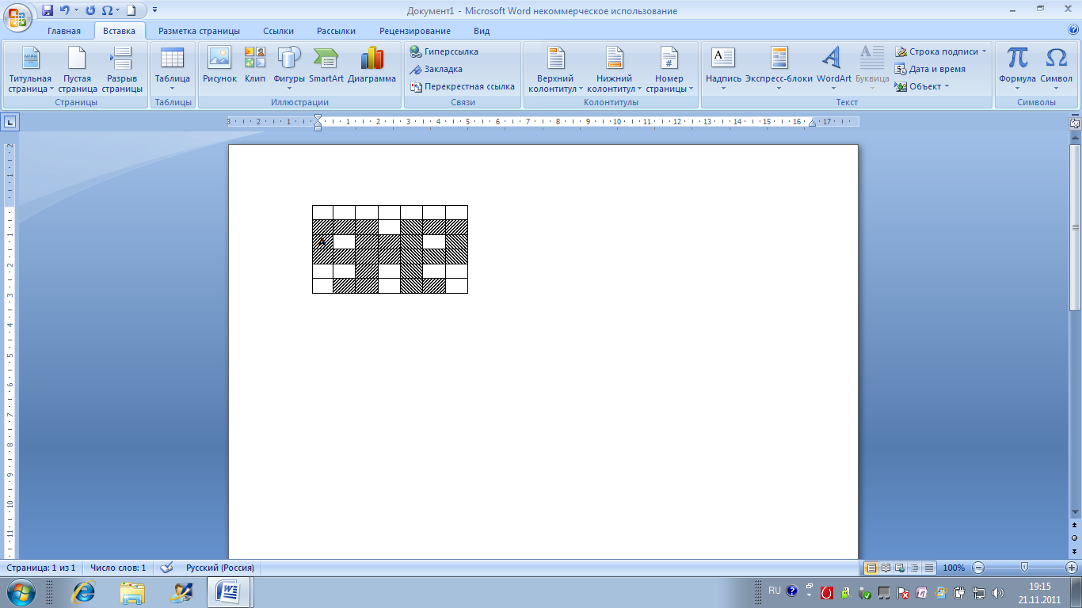
IV. Физкультминутка
Цель: снять утомляемость, повысить активность.

А теперь ребята, встать!

Руки медленно поднять.

Пальцы сжать, потом разжать.

Опустить и так стоять.

Наклонитесь вправо, влево

И беритесь вновь за дело.
Ребята, является ли физкультминутка системой команд исполнителя? Какого исполнителя?
V. Практическая работа
1. Простые команды алгоритмического языка исполнитель алгоритмов «Стрелочка»(2) просмотр презентации.
2.Программа-тренажер для развития алгоритмического мышления и формирования умений составления управляющих алгоритмов. Графический исполнитель «Стрелочка»(5)
Проводится одновременно с работой учеников на компьютере синхронно с учителем.
http://school-collection.edu.ru/catalog/rubr/a30a9550-6a62-11da-8cd6-0800200c9a66/63388/?interface=catalog&class=51&subject=19

VI. Подведение итогов урока
Самое главное
- Алгоритм – конечная последовательность шагов в решении задачи для получения результатов из исходных данных
- Разрабатывает алгоритмы человек. Исполняет алгоритмы исполнитель.
- Исполнитель – это человек, группа людей, животное или техническое устройство, способные выполнять заданные команды.
Команды, которые может выполнять исполнитель называются системой команд исполнителя (СКИ
Оценки за работу на уроке

VII. Домашнее задание
1.Учебник: §3.1, вопрос 4, с.65; §3.2, вопрос4 с.69.
2.Рабочая тетрадь №1-3 с.75-76, №7,с.79
3. Составить алгоритм для решение задачи (текст задачи выдается каждому ученику)
Задача. Переправа. Крестьянину надо переправить через реку волка, козу и капусту. Но кроме человека лодка вмещает только или волка, или козу, или капусту. Оставить на берегу без присмотра волка с козой или козу с капустой нельзя (съедят!). Как крестьянину переправить свой груз?

